COLÉGIO FAG
2º Série do ENSINO MÉDIO – 1ª SEMANA
1º BIMESTRE 2020 – INGLÊS (MARCELO)
Nº
Data:
Aluno:

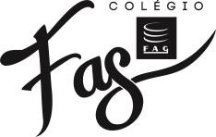
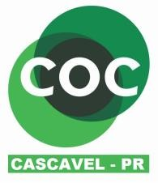O aluno deverá realizar a atividade em um computador/laptop ou no celular, salvar as respostas na atividade com seu NOME e NÚMERO de chamada, e quando for solicitado, enviar ao Colégio ou ao Professor. Caso o aluno prefira, poderá imprimir a atividade e completá-la à lapis ou caneta.

Complete as frases com: WILL ou TO BE GOING TO corretamente. Depois passe as frases para a INTERROGATIVA, NEGATIVA e INTERROGATIVA-NEGATIVA.
Lembre-se que WILL é usado para um futuro não programado/combinado e TO BE GOING TO, sim.
- They ____________________ (watch) music videos on MTV this afternoon.

- We ____________________ (go) to the shoping centre to see our favorite rappers.

- Wait for me. I____________________ (go) with you.

- If you visit the shoping malls, you ____________________ (see) rap's influence on teen style.

- I promisse I ____________________ (give) you your favorite CD.

- I think he____________________ (win) the contest.

- He ____________________ (lend) me his new video game.

Continua na próxima página.
- They ____________________ (spend) the weekend at Peter's.

- I ____________________ (listen) to some music this afternoon.

- It ____________________ (be) summer soon.

